徐生“三大”举措 助力脱贫攻坚

（科研处 供稿）

从2013年以来，学校坚持以智力脱贫、人才脱贫、结对脱贫为三大举措，通过全域谋划、全力投入、全速推进三大实招，师生齐上阵、脱贫定时成。
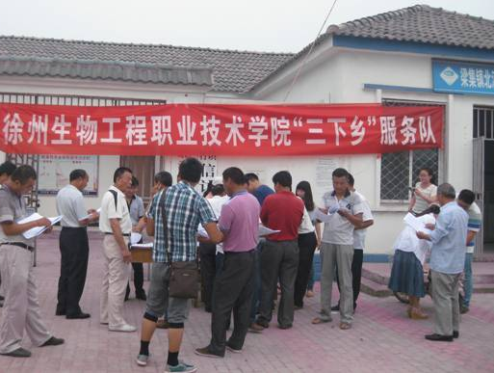
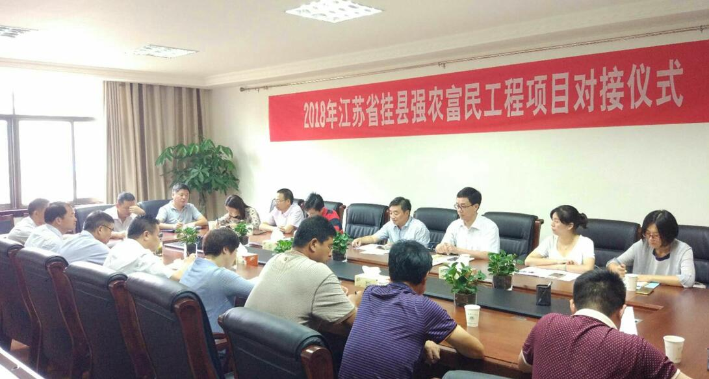
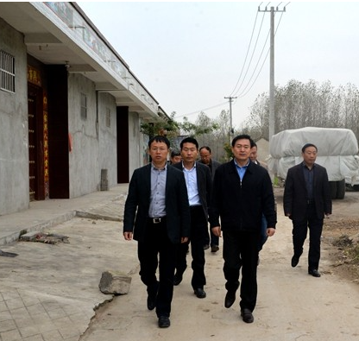
一是智力脱贫强基固本，成效明显。面向贫困地区产业脱贫派遣技术专家1173人次，帮建合作联盟、合作社、家庭农场等产业发展、产品销售平台49个，开发和帮助引进项目56个，推动转化科技成果23项，提供或引进产业脱贫资金627万元，帮扶产业实现增收1969万元；赴贫困地区开展生态环境文明宣传活动128人次，参与美丽乡村建设项目6个，开展文化艺术宣传和志愿者服务149人次。工作中侧重贫困地区特色产业、生态保护、文化艺术等智力脱贫强度，务实务效的为提高当地人口文明素质、转变发展能力由“输血”向“造血”注入徐生智慧。【典型】在丰县实施江苏省挂县强农富民工程蝉联全省先进单位十年冠，老师蹲点倾情服务突破5000天。挂职邳州市邢楼镇小堌村第一书记侯祥保，协调建成高标准温室大棚2栋，实现85人脱贫，被表彰为徐州市脱贫致富奔小康帮扶先进单位3次。
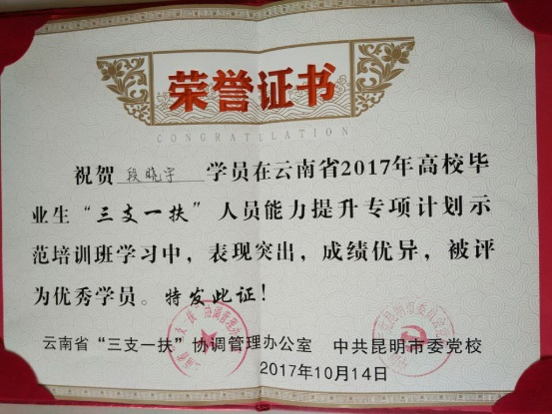
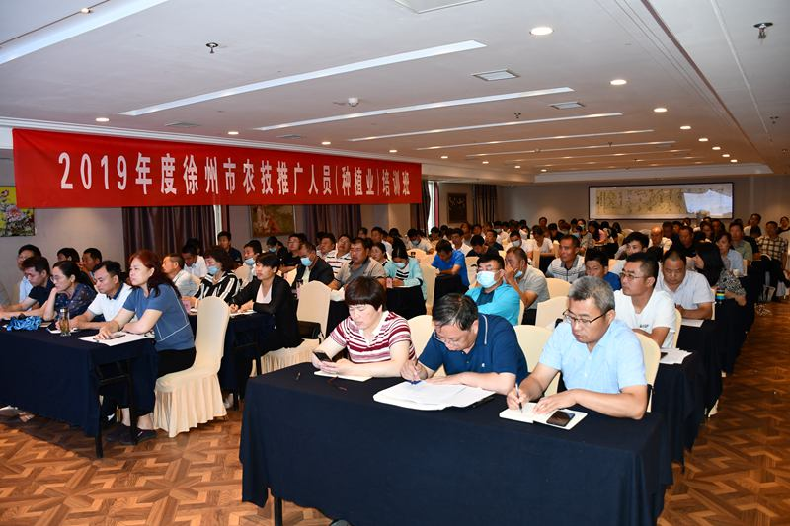
二是人才脱贫勇于担当，成绩突出。面向贫困地区、国家级贫困县招生2457人、1451人，分别占总招生数的20.37%、12.03%；毕业生在贫困地区、国家级贫困县就业1754人、460人，分别占毕业生总数的21.39%、5.61%，贫困生就业率100%；面向贫困地区开展职业技能培训12478人次，培训贫困村创业致富带头人1307人次，完成贫困地区农村劳动力转移培训1684人次。工作中突出贫困地区人员升学就业、技能培训等人才脱贫力度，善始善终的为改善当地人口素质结构、提高脱贫致富能力贡献徐生力量。【典型】2017届毕业生段晓宇获评江苏省闪亮的日子—青春该有的模样大学就业创业人物事迹二等奖。在云南省“三支一扶”大学生招录考试中，以第一名的好成绩被招录至红河州河口瑶族自治县老范寨乡卫生院。
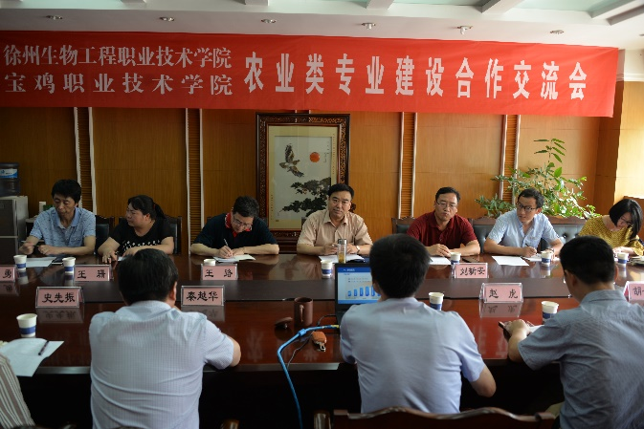
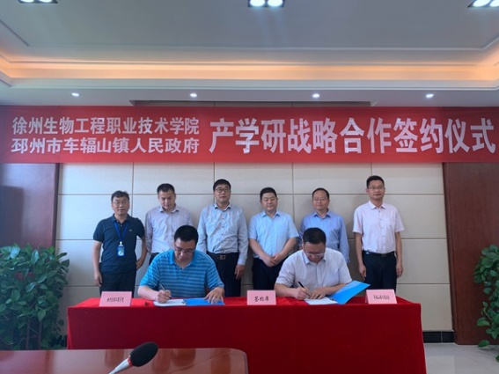
三是结对脱贫精准发力，成果颇丰。面向贫困地区选派驻村干部8人次，担任驻村第一书记5人次；提供技术支持24项，开发和引进项目14个，捐助和引进脱贫资金343万元，帮助完善村级管理制度13项，组织消费脱贫26.25万元，驻村帮扶脱贫2262人；对口帮扶学校1所，帮建专业11个，培训教师20人次，学生获省级以上奖16项；引进脱贫企业3家。工作中突出贫困地区驻村指导、东西协作等结对脱贫准度，因时因势的为提高当地村级治理能力、放大东西协作效应提供徐生做法。【典型】科研处等对东西协作院校宝鸡职业技术学院团队建设、平台整合、专业发展、科研管理和社会服务等层面开展现场把脉、精准施策，宁负苍天不负卿，受援方获评2019年度陕西省高等学校教学管理工作先进集体。

